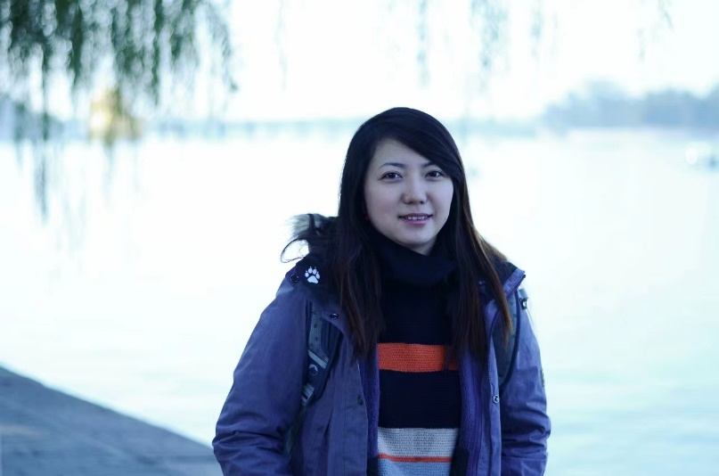

张馨丹同志担任首都经济贸易大学研究生院研究生招生办公室主任，自2010年研究生毕业留校就职以来，秉承“功成必然有我”的信念严格要求自己，立足本职，恪尽职守，全身心投入到研究生教育管理工作中。先后被评为“北京市全国硕士研究生招生考试工作先进个人”，“首都经济贸易大学宣传思想工作先进个人”，“首都经济贸易大学优秀先进个人”等称号。2018年我校研招工作受到北京市教育考试院肯定，首都经济贸易大学获得“北京市全国硕士研究生招生考试工作先进单位”称号。

**一、埋头苦干、无私奉献，成为本职工作的行家里手，确保研招组考平安**

张馨丹同志始终以高度的政治责任感和使命担当意识投入到研究生招生的各项工作中。全国硕士研究生招生考试是在我校组织的重要的国家级考试，考试科目涉及校级自命题科目，全国统考科目，经济类联考科目等，试卷种类复杂。同时我校又为多学校联合考点，接收和整理试卷难度增加。张馨丹同志熟练掌握研究生招生考试各项工作业务、工作认真负责。每年临近研招考试前，对全校200余监考老师及考务工作者进行考务工作的系统化培训，让所有监考老师尽可能熟练掌握监考工作中每一项重点环节，多年来，考试期间每天清晨六点就到校进行前期准备，确保研招组考平安。

在接收统考科目试卷环节，张馨丹同志年复一年在寒冬季节12月底清晨5点半到达考试院指定地点，在与北京考试院和公安部门密切配合下，将全国统考科目试卷从指定接收地点安全押送至我校保密室。张馨丹同志认为做好自己的本职工作，是确保研考平安最基本的准则。

**二、自觉坚定理想信念，遵守保密工作规定**

张馨丹同志认为一名合格的研究生教育管理工作者应始终做好自己的本职工作，贯彻党的教育方针，忠诚党的教育事业，这是我们履行责任和义务、战胜困难与挫折的强大动力。自命题科目的命题工作是研究生招生考试组考中的关键环节，也是重点难点之一。如果有丝毫的意志力薄弱，或者是粗心大意在这个环节上都将酿成不可弥补的错误。张馨丹同志严格遵守保密纪律，在命题期间长时间加班加点，经常工作到深夜，在印制自命题时，由于试题保密性问题，自己驱车200多公里奔赴保密厂进行沟通确认，确保试卷印制顺利进行。

**三、服务群众，积极帮助群众解决实际困难,自觉维护群众正当权益。**

张馨丹同志立足服务广大考生，发挥实践育人作用，帮助广大考生在招生政策以及专业选择上有了更深层次的理解，在中国教育在线组织的全国研究生招生咨询会上，张馨丹同志总结多年各专业数据信息，以丰富的研招工作经验、热情耐心的向前来咨询报考我校的考生面对面答疑解惑。张馨丹同志经常说：“想想以自己在工作岗位上积累的专业知识可以向这些在研考道路上刚刚起步的同学们提供帮助，这是一件非常富有正能量和感动自己的事情。”

不仅对正在准备考研的同学给与力所能及的帮助，对一些已经毕业的研究生，在工作岗位中遇到一些问题需要研招办协助的校友们，张馨丹同志也是不遗余力的协调各方面工作来服务群众。就在2021年4月，有一位在中国人民银行总行工作的2016级毕业法学院毕业生联系研招办，请求研招办出具一个当年该校友的报考证明，张馨丹同志本着服务师生的遵旨，积极协调帮助此校友出具证明，在此过程中，细心的张馨丹同志审核出该校友要向上级单位提交的证明材料中出现致命的年份输入错误，及时联系此校友协助其改正，避免酿成大错。此校友事后专门向张馨丹同志写了感谢信，信中提到：“最是母校暖人心，首经贸人最可爱，带着母校的祝福，继续出发!”

**四、疫情下迎大考 关键时刻勇担当**

2023年研考顺利落下帷幕，本次考试是全国疫情防控政策调整优化后，组织开展的第一次大规模全国性教育考试。各项组考工作面临巨大压力及挑战。从前期考生的多轮摸排，到后期组考、考务培训，张馨丹同志带病坚守一线，积极响应考试院各种防疫政策及考务调整。在2022年底疫情大规模爆发下，各别考点试卷整理较慢，为不影响全校试卷评阅卷进度，张馨丹同志亲自远赴外地考点连夜将最后一个考点的试卷密封带回京。在研究生院和各学院评卷老师的齐心合力下，我校圆满完成2023年硕士研究生入学考试自命题评卷工作。

张馨丹同志认为一个优秀的研究生教育管理工作者要始终记住自己的初心和使命。这个初心和使命是激励自己不断前进的动力，服务师生、做好本职工作，以永不懈怠的精神状态和一往无前的奋斗姿态继续前进！